第十二章 机械能与内能

课时12.3 物质的比热容

- 知道物质的比热容的概念、物理意义；
- 记住水的比热容比较大，是4.2×10³J/（㎏·℃）；
- 能用比热容解释简单的自然、生活中的现象，并能设计实验、解决简单的问题；
- 会设计并进行“比较不同物质吸热能力不同”的实验；
- 能够利用吸热、放热公式进行相关计算。
题型汇总：比热容的概念及其计算、水的比热容的特点及应用、比热容解释简单的自然现象、热量的计算、热平衡方程的应用、探究比热容的实验。

- 比热容
定义：物体温度升高时吸收的热量与它的质量和升高温度的乘积之比。
比热容是反映物质吸放热本领的物理量，在数值上等于单位质量的某种物质温度升高（或降低）1℃所吸收（或放出）的热量。
比热容的公式：C= 符号J/(kg•℃) 读作焦每千克摄氏度。
计算热量的常用公式：Q_{吸}=cm(t-t₀)，Q_{放}=cm(t₀-t)。在国际单位制中，热量的单位是焦(J)。
实验表明：在吸热或放热过程中，质量越大、比热容越大、温度的变化越大，物体吸收或放出热量就越多。
一些物质的比热容：C_{水}=4.2×10³J/(kg•℃)、C_{水银}=0.14×10³J/(kg•℃)，金属比热容较小，水银比一般金属还小。
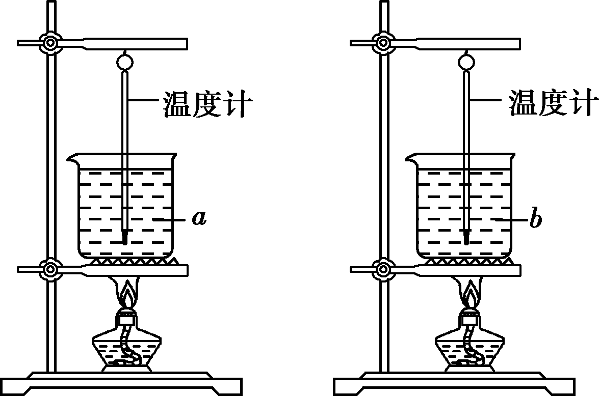
海（陆）风形成的原因：通常在炎热、晴朗的天气产生，由于陆地和大海升温和降温的快慢不同，从而使空气形成了对流。另外，由于水的比热容比较大，能够调节气温，沿海地区比内陆地区昼夜温差小。
- 实验：探究不同物质吸热升温现象（水和沙子）
原理：如果热源和加热方法完全相同，就可以认为相同时间内物体吸收的热量相等；
吸收热量的多少是通过加热时间的长短来反应的；比较吸热本领通过相同时间升高的温度体现的（前后温差）。
实验步骤：
- 将相等质量的沙子和水分别装入易拉罐中，测量并记录沙子和水的初温；
- 把装有沙子的的易拉罐放在石棉网上，用酒精灯加热并不断的搅拌。每隔1min测量一次沙子的温度。一段时间后，撤去酒精灯。将数据填入表格；
- 把装有水的易拉罐放在石棉网上，用酒精灯加热并不断搅拌。每隔1min测量一次水的温度，并将数据填入表格。


考点一 比热容的概念及其计算
1．下列物理量可用来鉴别物质的是（ ）
①质量
②功率
③比热容
④密度
A．①② B．②③ C．②④ D．③④
【解答】解：因为密度和比热容都是物质的特性，不同物质的密度和比热容一般是不同的，而质量和功率都不是物质的特性，和物质的种类没有关系，所以应该用密度和比热容来鉴别物质的种类。
故选：D。
2．质量、初温相同的甲、乙金属块，放出相等的热量后相互接触，热量从甲传递到乙，则下列说法正确的是（ ）
A．甲的比热容大 B．甲的比热容小
C．甲、乙的比热容相同 D．缺少条件，无法确定
【解答】解：因为甲、乙两个金属块质量相同、初温相同、材质不同，放出相同的热量后相互接触，热量从甲传递到乙，说明甲的末温比乙的末温高，则甲降低的温度比乙降低的温度低，即△t_{甲}＜△t_{乙}，根据c＝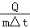可知，当放出的热量和质量相同时，比热容大的物质温度降低的少大。故c_{甲}＞c_{乙}，故A正确，BCD错误。
故选：A。
3．一定质量的冰熔化成水过程中，下列判断正确的是（ ）
A．比热容变大、温度不变 B．内能不变，比热容变大
C．比热容不变、温度不变 D．内能不变，比热容不变
【解答】解：A、冰吸热熔化成水过程中，吸热温度保持不变；故A正确。
B、冰吸热熔化成水过程中，吸热内能增加、比热容增大；故B错误。
C、冰吸热熔化成水过程中，温度不变，但是水的比热容比冰的比热容大。故C错误。
D、冰吸热熔化成水过程中，吸热内能增加、比热容增大；故D错误。
故选：A。
4．用两个完全相同的电加热器分别给质量相同的A、B两种液体加热，加热过程中，温度随时间变化的图像如图所示，从图中看出（ ）
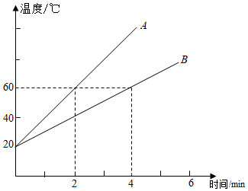
A．液体A的比热容大 B．两种液体的比热容相等
C．液体B的比热容大 D．无法比较
【解答】解：（1）用两个完全相同的电加热器分别给A、B两种液体加热，则两液体吸收热量相同；
（2）由图象可以看出，加热相同的时间（吸收热量相同），B的温度升高得少一些（B的温度变化小），根据c＝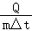可知，B液体的比热容较大。
故选：C。
5．用同样的加热器给相同质量的甲、乙两种液体加热，它们的温度随时间变化的图象如图所示。下列说法正确的是（ ）
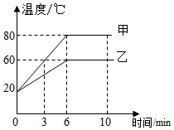
A．甲液体的沸点是80℃
B．甲液体的比热容比乙液体的大
C．乙液体6～10min内持续吸收热量
D．乙液体在3min时的内能比6min时的大
【解答】解：A、由于不知道加热器能达到的温度，因此无法确定80℃时甲的温度不变是因为沸腾，还是因为加热器只能到达80℃。故A错误；
B、由图可知，在0﹣6min内，加热时间相同，吸收的热量相同，甲的温度变化快，且两液体的质量相同，根据Q＝cm△t可知，甲的比热容小。故B错误；
C、乙液体6～10min内持续吸收热量，温度保持60℃，可能是乙液体的沸腾过程。故C正确；
D、乙液体在第6min时的温度比第3min时高，所以在3min时的内能比6min时的少。故D错误。
故选：C。
6．如图，在比较酒精和水比热容大小的实验中，用图甲装置对相同质量的酒精和水进行加热，得到图乙的温度随时间变化的图线。下列说法正确的是（ ）
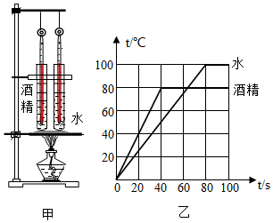
A．从图线可知水的比热容比酒精的小
B．质量相同的不同种物质，加热相同时间，吸收热量不同
C．用同一盏酒精灯对两个试管同时加热是为了使酒精和水吸收相同的热量
D．从图线可知质量相同的不同种物质升高相同的温度，吸收的热量相同
【解答】解：A、从图像可知，加热相同的时间，水的温度变化比酒精的小，即水的吸热能力比酒精强，故水的比热容比酒精大，故A错误；
BC、用同一盏酒精灯对两个试管同时加热是为了使酒精和水吸收相同的热量，所用质量相同的不同种物质，加热相同的时间，吸收热量相同，故B错误，C正确；
D、从图可知，用同一热源加热质量相同的水和酒精升高相同的温度，水所用的加热时间长，所用水吸收的热量多，故D错误；
故选：C。
7．如图所示用相同的酒精灯分别对a、b两液体加热（图甲），若两液体在相同的时间内吸收的热量相等且不计液体热量散失，根据测得数据分别描绘出两液体的温度随时间变化的图像（图乙）。分别用m_{a}、m_{b}、c_{a}、c_{b}表示a、b两液体的质量和比热容，下列推断正确的是（ ）
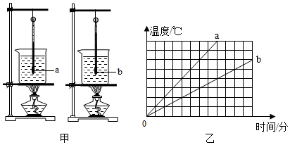
A．若m_{a}＝m_{b}，则c_{a}＞c_{b} B．若m_{a}＝m_{b}，则c_{a}＜c_{b}
C．若c_{a}＝c_{b}，则m_{a}＝m_{b} D．若c_{a}＝c_{b}，则m_{a}＞m_{b}
【解答】解：AB、若m_{a}＝m_{b}，吸收相同的热量，a的温度升高幅度大，由c＝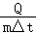知，a的比热容较小，b的比热容较大。A选项错误，B选项正确；
CD、若c_{a}＝c_{b}，吸收相同的热量，a的温度升高幅度大，由m＝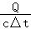知，a的质量较小，b的质量较大，CD选项错误。
故选：B。

考点二 水的比热容的特点及应用
8．如图所示，湿地具有较强的气候调节功能，是因为水具有较大的（ ）
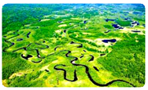
A．密度 B．比热容 C．流动性 D．热值
【解答】解：因为水的比热容比较大，在吸收或放出相同的热量时，水的温度变化小，所以湿地能够调节气候。
故选：B。
9．下列事例中是利用水的比热容大的特性的是（ ）
A．夏天，在地上洒水会感到凉快
B．北方楼房内的“暖气”用水作为介质
C．水沸腾时温度保持不变
D．洒水车洒水清洁马路
【解答】解：
A、夏天在地上洒水感到凉快是利用了水的蒸发吸热，而不是利用水的比热容大的特点，故A不符合题意；
B、因为水的比热容大，相同质量的水和其它物质比较，降低相同的温度，水放出的热量多，所以北方楼房内的“暖气”用水作为介质，故B符合题意；
C、水沸腾时温度保持不变，这是液体沸腾的特点，与比热容无关，故C不符合题意；
D、洒水车洒水清洁马路，与比热容无关，故D不符合题意。
故选：B。
10．为使汽油机工作时温度不会太高，人们常用水作为冷却剂，这是因为水的 较大，冷却效果好，这是通过 的方式改变了物体内能的。
【解答】解：水的比热容最大，和其它物质比较，升高相同温度吸收热量多，所以汽车散热器常用水作为冷却剂；
水会吸收热量，是通过热传递的方式改变物体内能的。
故答案为：比热容；热传递。

考点三 比热容解释简单的自然现象
11．暑假，小明到海边游玩，发现烈日炎炎的中午海滩上的沙子热得烫脚，海水却非常凉爽，这是因为（ ）
A．水比沙石的温度变化大
B．水比沙石的比热容大
C．水吸收的热量大于沙石吸收的热量
D．水的密度比沙石的密度小
【解答】解：
暑假烈日炎炎的中午，水和沙石同时接受阳光的照射，加热条件相同，在相同时间内吸收到的热量是相同的，因为水的比热容大，水的温度升高的慢，所以人站在水中时感觉凉爽，而海滩上的沙石热得烫脚；故B正确，ACD错误。
故选：B。
12．夏日晴朗的白天，在太阳光照射下，某海边城市陆地与海面之间空气流动示意图（图中箭头表示空气流动方向）合理的是（ ）
A．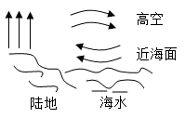
B．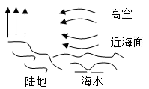
C．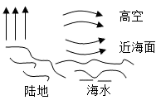
D．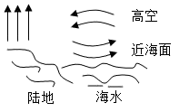
【解答】解：夏日晴朗的白天，在太阳光照射下，海水比热容较大，同样吸收热量时，温度升高的低；陆地多泥土、砂石，比热容小，温度升高的高，陆地上的空气温度高而上升，所以地表附近空气从海面流向陆地，高空空气从陆地流向海洋，形成空气循环。
故选：A。
13．关于干泥土和湿泥土温度变化的快慢，下列说法正确的是（ ）
A．夜晚，干泥土降温较快
B．在阳光照射下，干泥土升温较慢
C．夜晚，湿泥土降温较快
D．在阳光照射下，干、湿泥土升温一样快
【解答】解：
AC、夜晚，干泥土、湿泥土放出热量，在相同情况下，干泥土的比热容小，降温较快，故A正确，C错误；
BD、在阳光照射下，干、湿泥土同时吸热，在相同情况下，湿泥土的比热容大，升温慢，故BD错误。
故选：A。
14．如图是小勇描绘的同一纬度某沿海城市和某内陆城市一年内气温随月份变化的图线。下列说法正确的是（ ）
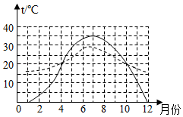
A．实线是内陆城市的气温图线，因为砂石的比热容较大
B．虚线是沿海城市的气温图线，因为水的比热容较大
C．实线是沿海城市的气温图线，因为砂石的比热容较小
D．虚线是沿海城市的气温图线，因为水的比热容较小
【解答】解：由一年的气温变化曲线得出，实线所示的城市最高、最低气温差比虚线所示的城市的大；
水的比热容比沙石大，在吸收或放出相同的热量时，温度变化值比较小，所以实线表示的是内陆城市的年气温变化曲线，虚线表示的是沿海城市的年气温变化曲线。
故选：B。
15．如图所示，有人把不锈钢块放在冰箱冷冻后，放进杯子中给饮料降温。你认为相同质量的不锈钢块和冰块相比，哪种降温效果更好？为什么？（铁比冰的比热容小）
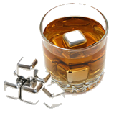
【解答】答：因为冰比铁（不锈钢）的比热容大，由Q_{吸}＝cmΔt可知，相同质量的不锈钢块和冰块，升高相同温度时，冰块吸收的热量多，同时，冰块熔化也会吸收热量，所以相同质量的不锈钢块和冰块相比，冰块降温效果更好。

考点四 热量的计算
16．甲、乙两个物体的比热容之比为2：1．若使它们升高相同的温度，吸收的热量之比为3：1，则甲、乙两个物体的质量之比为（ ）
A．1：2 B．2：1 C．3：2 D．4：1
【解答】解：
由题知，甲、乙两物体的比热容之比是2：1，升高的温度之比是1：1，吸收的热量Q_{甲}：Q_{乙}＝3：1，
由Q_{吸}＝cm△t，可得m＝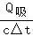，
则m_{甲}：m_{乙}＝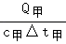：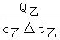＝××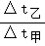＝××＝3：2。
故选：C。
17．由同种物质组成的甲乙两物体，已知它们的质量之比为1：2，甲的温度升高了50℃，乙的温度升高了40℃，那么两物体吸收的热量之比为（ ）
A．1：1 B．1：2 C．5：8 D．8：5
【解答】解：同种物质的比热容相同即c_{甲}：c_{乙}＝1：1，质量之比m_{甲}：m_{乙}＝1：2，升高温度之比△t_{甲}：△t_{乙}＝50℃：40℃＝5：4，
它们吸收的热量之比：Q_{甲}：Q_{乙}＝c_{甲}m_{甲}△t_{甲}：c_{乙}m_{乙}△t_{乙}＝1×1×5：1×2×4＝5：8。
故选：C。
18．质量相等，初温相同的铜、铁、铝三种物质，放出相等的热量后，终温的高低是（已知c_{铝}＞c_{铁}＞c_{铜}）（ ）
A．铜最低 B．铁最低 C．铝最低 D．都相同
【解答】解：c_{铝}＞c_{铁}＞c_{铜}，质量和初温都相等，Q_{放}相同，则由Q_{放}＝cm△t知，铜的△t比铁的△t大，铁的△t又比铝的△t大，即铜的末温低，铁的末温最高。
故选：A。
19．如图是冰的熔化图象，冰在熔化过程中内能 （增大/减小/不变），假设整个过程中单位时间内吸收的热量恒定，冰的质量为100g，则冰熔化过程中吸收的热量为 J。
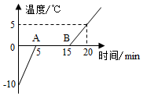
【解答】解：（1）冰在熔化时吸收热量、内能增大，但温度不变；
（2）冰熔化时间为：t＝15min﹣5min＝10min；
冰化水，状态变化、质量不变，m_{水}＝m_{冰}＝100g＝0.1kg，
从15min到20min，水吸收的热量：
Q_{吸水}＝c_{水}m_{水}（t﹣t₀）＝4.2×10³J/（kg•℃）×0.1kg×（5℃﹣0℃）＝2.1×10³J，
因为整个过程中单位时间内吸收的热量恒定，冰熔化时间等于水吸热时间的2倍，
所以冰熔化吸热：
Q_{熔化}＝2Q_{吸水}＝2×2.1×10³J＝4.2×10³J。
故答案为：增大；4.2×10³。
20．“低碳环保”是当今世界环境主题，天然气是一种低污染燃料，在我市已普遍使用，天然气热值为4×10⁷J/m³，完全燃烧0.21m³的天然气所释放的热量为 8.4×10⁶ J，若完全被水吸收，能使 50 kg的水温度升高40℃。[c_{水}＝4.2×10³J/（kg•℃）]
【解答】解：完全燃烧0.21m³的天然气放出的热量：
Q_{放}＝Vq＝0.21m³×4×10⁷J/m³＝8.4×10⁶J；
这些热量完全被水吸收Q_{吸}＝Q_{放}＝8.4×10⁶J；
由Q_{吸}＝cm△t可得水的质量：
m＝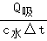＝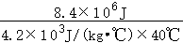＝50kg。
故答案为：8.4×10⁶；50。
21．用某煤气灶将质量为5kg的水从20℃加热到100℃，水吸收的热量为 1.68×10⁶ J，若消耗的煤气质量为0.16kg，煤气灶烧水时的效率为 25% 。[c_{水}＝4.2×10³J/（kg•℃），q_{煤气}＝4.2×10⁷J/kg]
【解答】解：
（1）水吸收的热量：
Q_{吸}＝c_{水}m_{水}△t＝4.2×10³J/（kg•℃）×5kg×（100℃﹣20℃）＝1.68×10⁶J；
（2）煤气完全燃烧放出的热量：
Q_{放}＝q_{煤气}m＝4.2×10⁷J/kg×0.16kg＝6.72×10⁶J；
煤气灶的效率：
η＝＝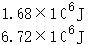×100%＝25%。
故答案为：1.68×10⁶；25%。
22．茶是世界三大饮品之一，起源于中国，盛行于世界，2020年5月21日是联合国确定的首个“国际茶日”，农业农村部与联合国粮农组织开展系列宣传活动，国家主席习近平致信表示热烈祝贺。
（1）用电热壶将1kg初温为15℃的水烧至65℃，水吸收的热量为 2.1×10⁵ J。[水的比热容为4.2×10³/（kg•℃）]
（2）用热水冲泡茶叶时，茶叶随水而动，说明力可以改变物体的 运动状态 ；茶叶的温度升高，内能增加，这是通过 热传递 的方式改变了茶叶的内能。
（3）茶香四溢说明分子 在不停地做无规则运动 。
（4）悬浮在水中的茶叶受到的重力 等于 （大于/小于/等于）浮力。
（5）透过透明的玻璃茶壶看到茶叶“变大了”，这是光的 折射 造成的。
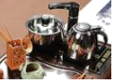
【解答】解：（1）水吸收的热量：
Q_{吸}＝cm△t＝4.2×10³J/（kg•℃）×1kg×（65℃﹣15℃）＝2.1×10⁵J；
（2）热水冲泡茶叶时，水给茶叶力的作用，茶叶由静止变为运动，说明力可以改变物体的运动状态；茶叶吸收热量，温度升高，内能增加，这是通过热传递的方式改变了茶叶的内能。
（3）茶香四溢，说明分子在不停地做无规则运动。
（4）根据物体的悬浮条件可知，茶叶悬浮在水中，是因为茶叶受到的浮力等于重力；
（5）圆柱形玻璃杯盛满水，圆柱形玻璃杯中的水中间厚、边缘薄，形成水凸透镜，茶叶处于水凸透镜的一倍焦距以内，成正立、放大的虚像，这是茶叶反射的光线经水和玻璃斜射入空气发生折射造成的。
故答案为：（1）2.1×10⁵；（2）运动状态；热传递；（3）在不停地做无规则运动；（4）等于；（5）折射。
23．探究物质熔化特点的实验中，测得1kg某物质的温度随时间变化的图像如图所示，已知该物质的比热容c₁＝2.1×10³J/（kg•℃），设物质从热源吸热的功率恒定不变，则：在最初2min内，该物质吸收的热量为 8.4×10⁴ J，该物质在液态时的比热容为 4.2×10³ J/（kg•℃）。
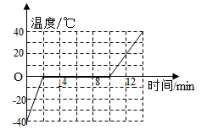
【解答】解：
如图：
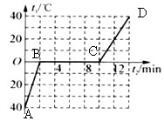
（1）由图知，在最初2min内，物质的温度从﹣40℃升高到0℃，
则在最初2min内，物质吸收的热量为：
Q_{吸}＝c₁m△t＝2.1×10³J/（kg•℃）×1kg×40℃＝8.4×10⁴J；
（2）由熔化图像可知，物质在AB段为固态，在CD段为液态，
由图像可知，在AB段与CD段的吸热时间之比是1：2，因物质从热源吸热的功率恒定不变，所以物质在AB段与CD段的吸热之比为1：2，且AB段与CD段物质升高的温度相同，质量不变，
由Q＝cm△t可得，CD段的比热容（即该物质在液态时的比热容）：c₂＝2c₁＝2×2.1×10³J/（kg•℃）＝4.2×10³J/（kg•℃）。
故答案为：（1）8.4×10⁴；（2）4.2×10³。

考点五 热平衡方程的应用
24．将一杯热水倒入盛有一些冷水的容器中，冷水的温度升高了20℃，又向容器内倒入同样一杯热水，冷水温度又升高了10℃，如果再向容器内倒入同样一杯热水，则冷水温度可再升高（不计热损失，热水和冷水的比热容相同）（ ）
A．8℃ B．7℃ C．6℃ D．5℃
【解答】解：设热水和冷水的温度差为t，
质量为m₀的一小杯热水倒入盛有质量为m的冷水的保温容器中，使得冷水温度升高了20℃，
由于无热损失，Q_{吸}＝Q_{放}，
从而可知，cm₀（t﹣20℃）＝cm×20℃，﹣﹣﹣﹣﹣﹣﹣①
又向保温容器中倒入一小杯同质量为m₀同温度的热水，水温又上升了10℃，
△Q_{吸}＝△Q_{放}，
从而可知，cm₀（t﹣20℃﹣10℃）＝c（m+m₀）×10℃，﹣﹣﹣﹣﹣﹣﹣②
则①﹣②得：
10℃×cm₀＝20℃×cm﹣10℃×cm﹣10℃×cm₀，
整理得：20℃×cm₀＝10℃×cm，
解得：m＝2m₀；
代入①式可得，t＝60℃；
假设我们将全部热水一次性注入，则由热平衡方程可知：
3m₀c（60℃﹣△t）＝mc△t；
联立两式解得：△t＝36℃；
则注入后3杯水后，水温还会上升：36℃﹣20℃﹣10℃＝6℃。
故选：C。
25．酒精是实验室里常用的燃料，现用酒精灯来加热水，若要把0.5kg、20℃的水加热到100℃，则水吸收的热量为 1.68×10⁵ J，若酒精完全燃烧产生的热量有50%被水吸收，需要燃烧 11.2 g酒精[q_{酒精}＝3×10⁷J/kg，c_{水}＝4.2×10³J/（kg•℃）]。
【解答】解：把0.5kg、20℃的水烧开所吸收的热量为：
Q_{吸}＝cm△t＝4.2×10³J/（kg•℃）×0.5kg×（100℃﹣20℃）＝1.68×10⁵J；
因为酒精燃烧放出的热量只有50%被水吸收，由η＝×100%可得
Q_{放}＝＝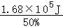＝3.36×10⁵J；
要产生此热量需要完全燃烧的酒精质量，
由热量公式Q＝mq变形可得：
m_{酒精}＝＝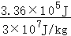＝0.0112kg＝11.2g。
故答案为：1.68×10⁵；11.2。

考点六 探究比热容的实验
26．为了比较水和沙子吸热本领的大小，小敏做了如图所示的实验：在两个相同的烧杯中，分别装有质量、初温都相同的水和沙子，用两个相同的酒精灯对其加热，实验数据记录如表：
 | 质量/g | 升温10℃所需时间/s | 升温20℃所需时间/s | 升温30℃所需时间/s
沙子 | 30 | 64 | 89 | 124
水 | 30 | 96 | 163 | 220
（1）在此实验中用 加热时间 表示水和沙子吸热的多少；
（2）分析表中的实验数据可知：质量相同的水和沙子，升高相同温度时，水吸收的热量 大于 （选填“大于”或“小于”）沙子吸收的热量；
（3）如果加热相同的时间，质量相同的水和沙子， 沙子 （选填“水”或“沙子”）升高的温度更高。
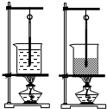
【解答】解：（1）实验采用相同的酒精灯对其加热，加热时间越长，沙子和水吸收的热量就多，因此实验中用吸热时间表示水和沙子吸热的多少。
（2）因为质量相同的水和沙子，升高相同温度，水的比热容大于沙子的比热容，根据吸收热量的计算公式Q＝cm△t知，水吸收的热量大于沙子吸收的热量；
（3）如果加热相同的时间，质量相同的水和沙子，水的比热容大于沙子的比热容，根据吸收热量的计算公式Q＝cm△t可知，沙子的温度变化的大。
故答案为：（1）加热时间；（2）大于；（3）沙子。

